TRG24HRRLV操作说明

**1.定义：**

**此部分对下文可能出现的术语进行定义：**

**HOME(LIGHT)**: **短按点亮LED功能，长按复位功能**

**微信截图_20181228082405MASSAGE:按摩功能**

**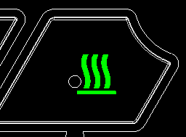WARM:发热布功能**

**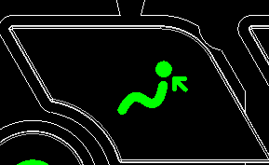HEADUP:头枕打开功能**

**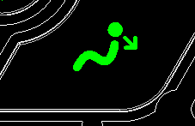HEADDOWN:头枕收回功能**

**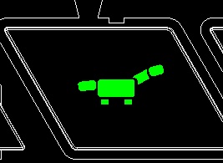OPEN:座椅打开功能**

**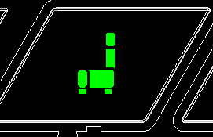CLOSE:座椅收回功能**

**按键指示灯：推杆，震动马达按键板上点亮功能按键（镭雕部分）的LED（上电为白色常亮），发热布按键板上，启动时为高亮红色，不启动为高亮白色**

**状态指示灯：各功能按键下面对应的小圆点指示灯（点亮则相对的功能开启，除推杆，震动马达按键外）**

**脚灯：安装于沙发脚部的LED灯条（颜色见装配图）**

**2.按键功能描述**

**HOME(LIGHT)按键：短按HOME(LIGHT)按键，点亮脚灯。再次短按HOME(LIGHT)按键，熄灭脚灯；长按HOME(LIGHT)按键3秒，复位功能启动，松手时，复位功能停止。**

**MASSAGE按键：短按MASSAGE按键，MASSAGE模块为按摩状态；再次短按，MASSAGE模块关闭。**

**WARM按键：短按WARM触摸按键，WARM模块为发热状态；再次短按，WARM模块关闭。**

**HEADUP按键：长按HEADUP按键，头部推杆为伸出状态，松手时为停止状态。**

**HEADDOWN按键：长按HEADDOWN按键，头部推杆为缩回状态，松手时为停止状态。**

**OPEN按键：长按OPEN按键，座部推杆为打开状态（滑块靠近电机），松手时为停止状态。**

**CLOSE按键：长按CLOSE按键，座部推杆为收回状态（滑块远离电机），松手时为停止状态。**

**3.指示灯**

**此部分对本产品的所有指示灯进行说明：**

**状态指示灯：开启相应的功能时，对应的状态指示灯为常亮状态。（例如：开启WARM功能，WARM按键下面的状态指示灯为常亮；关闭WARM功能，WARM按键下面的状态指示灯熄灭）。**

**4、USB充电：5V/2.1A(最大充电电流为2.1A)**

**5.保护功能&智能关闭**

**当开启MASSAGE功能时，震动马达处于震动状态，在此过程中没有按下MASSAGE按键，30MIN后自动关闭。**

**当开启WARM功能时，发热布处于发热状态，在此过程中没有按下WARM按键30MIN后自动关闭。**